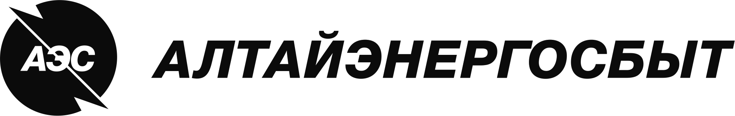

№880.17.00112-1/ЗЗП-ПВК

заседания Постоянно действующей закупочной комиссии
по вскрытию поступивших конвертов с предложениями в ходе проведения закрытого запроса предложений

Дата проведения | «08» июня 2017г.
Место проведения | г. Барнаул
Время начала заседания | 14:00ч.

Наименование лота: | Электротехническая продукция общего назначения
Номер лота: | 880.17.00112-1
Способ закупки: | Закрытый запрос предложений
Форма закупки (электронная/неэлектронная): | Электронная
Участниками могут быть только субъекты МСП: | Нет
Сведения о начальной (максимальной) цене лота: | 2 400 000,00 руб. без НДС.
Период поставки товаров, работ, услуг: | с даты подписания договора по декабрь 2018 г.
ПОВЕСТКА:
Вскрытие конвертов с предложениями на участие в закрытом запросе предложений в электронной форме на право заключения договора на поставку электротехнической продукции общего назначения для нужд АО «Алтайэнергосбыт».

ВОПРОСЫ ЗАСЕДАНИЯ Закупочной КОМИССИИ:
В ходе проведения процедуры закрытого запроса предложений поступило 1 (одно) предложение в электронном конверте. Вскрытие электронных конвертов было осуществлено автоматически с помощью функционала электронной торговой площадки в присутствии членов Закупочной комиссии.
Дата и время вскрытия электронных конвертов с предложениями: 10:00 (по московскому времени) 08.06.2017г. Место проведения процедуры вскрытия конвертов с предложениями на участие в закрытом запросе предложений: сайт электронной торговой площадки РТС-тендер (www.rts-tender.ru).

Поступили предложения следующих Участников:
№  п/п | Наименование Участника и его адрес | Общая цена заявки на участие | Примечание
1 | Общество с ограниченной ответственностью «Энергоснаб», 658087, Алтайский край, г. Новоалтайск, ул. Октябрьская, д. 28 (ИНН 2208029764, КПП 220801001, ОГРН 1142208001902) | 2 173 737,78 руб. без НДС | Срок поставки: с даты подписания договора по декабрь 2018 г., в течение 10 (десяти) календарных дней после подтверждения заказа, до склада покупателя. Условия оплаты: Отсрочка платежа 30 (тридцать) календарных дней с момента подписания товарной накладной ТОРГ-12 на основании выставленных оригиналов счета-фактуры.

РЕШИЛИ:
- Утвердить протокол заседания Закупочной комиссии по вскрытию поступивших электронных конвертов.
РЕЗУЛЬТАТЫ ГОЛОСОВАНИЯ:
«За» 2 членов закупочной комиссии.
«Против» 0 членов закупочной комиссии.
«Воздержалось» 0 членов закупочной комиссии.

